抢滩登陆
- 任务基本信息
任务名称 | 抢滩登陆
换装方式 | 固定配装 限制武器库 完全武器库
任务时间 | 8月17日（星期六）  晚8：00 | TS地址 | 45.125.45.90
FOCN服务器地址 | 45.125.45.90 | FOCN服务器密码
FOCN服务器端口 | 2502 | 任务宙斯 | MIKU

二、任务背景（因剧情隐藏可不勾选）
敌军国别 | 不明 | 我军国别 | 美军
敌军规模 | 班级 排级 连级 营级 | 我军规模 | 班级 排级 √连级 营级+
敌军类型  （可多选） | 纯步兵 机械化 摩托化  含空军其他 | 我军类型（可多选） | 纯步兵 机械化 摩托化  含空军（直升机） 其他
重生票 | √是 否 | 重生方式 | 无 √基地 推进 移动
任务年代 | 未来 现代 二战 架空 | 医疗系统 | 原版 基础 高级 KAT
任务描述：
我们已经在阵地里呆了6个月了，指挥说的接替部队至今没有抵达，敌人也没攻过来的迹象，我们互相僵持着，前天隔壁阵地的找我借了个火，他和指挥的关系比较好，他说我们已经和指挥部脱离了联系，似乎是这该死的天气让通讯设备损坏了，我不知道接下来还会发生什么，但是如果能回到后方我觉得我还是喊我舅舅把我调配到后方吧，这样我就能和我未婚妻结婚了。

- 行动概述&任务目标
2.1任务区域截图
任务目标：1.坚守阵地直到友军抵达

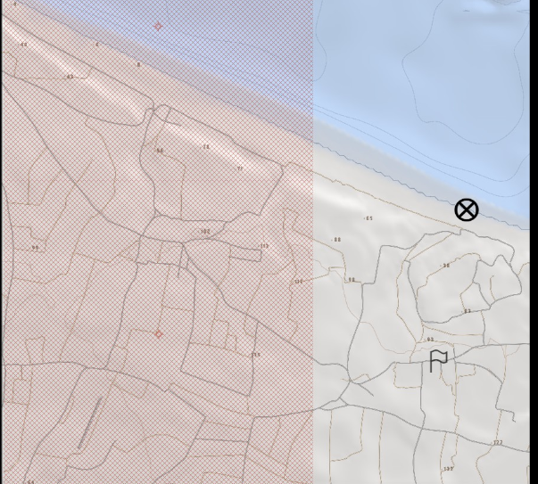
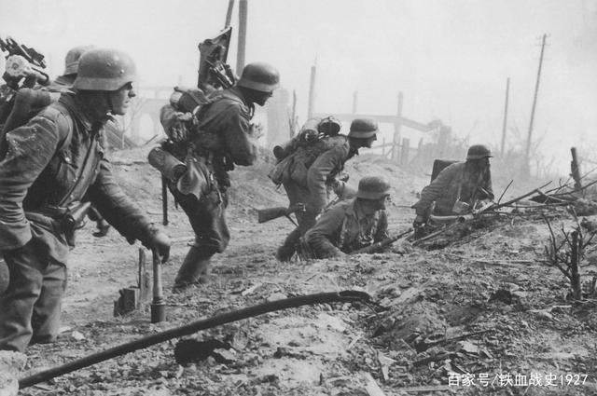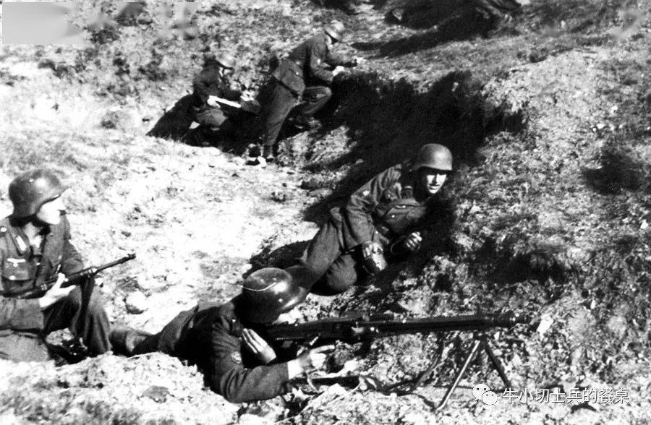

三、胜败条件
胜利条件 | - 坚守阵地直到友军抵达
失败条件 | - 征地失守  - 100复活票消耗完毕

四、敌我载具情况（已知情报）
敌军 | 步兵单位 | 不明
敌军 | 装甲单位 | 不明
敌军 | 飞行单位 | 不明
我军 | 步兵单位 | 基础步兵装备
我军 | 装甲单位 | 不明
我军 | 飞行单位 | 不明

- 其他
- 黑色旗帜点为我方后方基地，黑色圈叉点为我方防守阵地

宙斯承诺

致所有参战玩家：
本人已完成对任务的编辑与调试，并确保不会发生测试中出现的任何已知恶行BUG，确保在任务编辑过程中已结合自身经验考虑：任务时长及任务难度，并承诺不会通过任务剧情抹黑、映射政治相关问题。同时已考虑玩家游戏性，包括但不限于：可能的后勤组织方式、可能的长距离运输方式、对绝大多数敌军的反制手段等。

任务宙斯：
2023年11月10 日

